新 书 推 荐
《我们的城市靠我们》
Our Cities Depend on Us
2026地球日特别推荐！荣获简·亚当斯和平奖的环保绘本：
用孩子懂的语言解释温室效应，看芝加哥河道改造如何改变城市命运
博物馆级艺术科普 美国插画家协会银奖作品
——启迪下一代城市规划师的视觉盛宴

中文书名：《我们的城市靠我们》
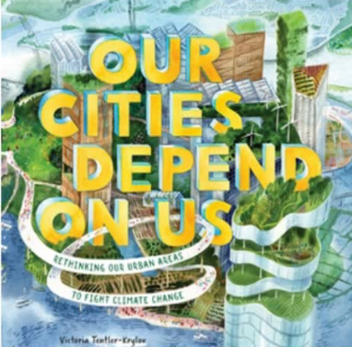
英文书名：Our Cities Depend on Us
作 者：Victoria Tentler-Krylov
出 版 社：Abrams
代理公司：Abrams/ANA
页 数：40页
出版时间：2026年3月
代理地区：中国大陆、台湾
审读资料：电子稿
类 型：知识绘本

内容简介：
知名作家兼艺术家维多利亚·坦特勒-克里洛夫（Victoria Tentler-Krylov）通过这本精美插画的图画书，重点展示了全球各地正在对抗气候变化的城市，探讨可持续发展与绿色建筑主题。
当全球人类、动物乃至植物都面临环境变化——海平面上升、干旱、频繁强烈的飓风洪水等挑战时，我们的城市必须做出适应性改变。
我们常听到"温室效应"和"全球变暖"这些术语，但它们究竟意味着什么？城市能否通过重新规划不仅对抗气候变化，还能变得更加可持续并满足居民的多样化需求？
从新加坡的活体根系建筑，到荷兰用回收垃圾建造的漂浮公园，再到改造芝加哥河、拯救下沉城市威尼斯等创新环境举措，全球众多城市正在积极采取应对措施。在《我们的城市依靠我们》中，作家兼插画家、建筑师维多利亚·坦特勒-克里洛夫（Victoria Tentler-Krylov）向年轻读者展示了世界各地城市如何采取行动，以及我们如何必须重新构想城市区域，既保护历史遗产，更重要的是为城市和我们自己争取未来。

本书卖点：
1.获奖艺术家：除多次获得星级书评外，维多利亚·坦特勒-克里洛夫曾获2022年戈达德·河滨儿童图书中心社会正义奖（Goddard Riverside CBC Youth Book Prize for Social Justice）、2023年简·亚当斯和平协会儿童图书荣誉奖（Jane Addams Peace Association Children’s Book Award Honor）、RISE女权主义图书精选、俄勒冈图书奖决赛作品（Oregon Book Award Finalist）、《号角书》荣誉榜单（Horn Book Fanfare）及《科克斯评论》最佳图书（Kirkus Best Book）等荣誉
2.地球日主题：涉及气候变化与可持续发展议题，是2026年4月22日地球日（Earth Day）的绝佳主题读物
3.绚丽艺术作品：坦特勒-克里洛夫精湛的水彩画作曾获埃兹拉·杰克·基茨插画荣誉奖（Ezra Jack Keats Illustrator Honor）及美国插画家协会原创艺术展银奖（Society of Illustrators’ Original Art Show），特别适合博物馆与礼品商店陈列

作者简介：
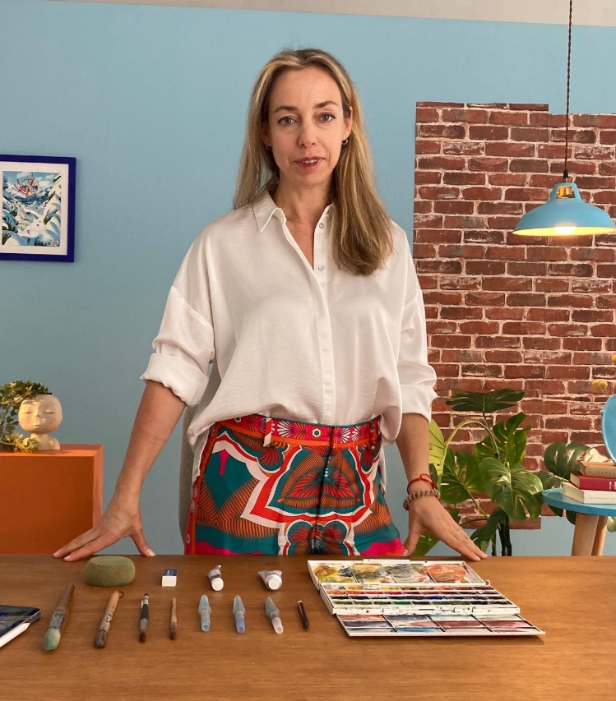
维多利亚·坦特勒-克里洛夫（Victoria Tentler-Krylov）是从建筑师转型的童书作家和艺术家，同时也是社论插画家。除获奖童书外，她曾为《纽约客》（The New Yorker）创作多期封面，其社论插画作品见于《纽约时报》（New York Times）、《华尔街日报》（Wall Street Journal）等知名媒体。《号角书》（The Horn Book）评价其插画"充满能量与力量"。现与家人居住于纽约市郊。

内页插图：

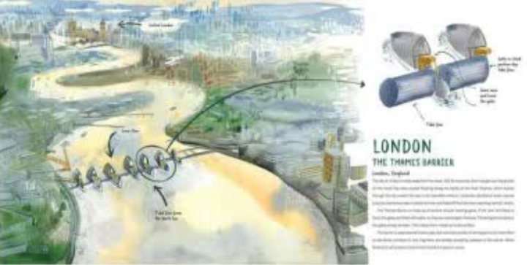

感谢您的阅读！
请将反馈信息发至：版权负责人
Email：Rights@nurnberg.com.cn
安德鲁·纳伯格联合国际有限公司北京代表处
北京市海淀区中关村大街甲59号中国人民大学文化大厦1705室, 邮编：100872
电话：010-82504106, 传真：010-82504200
公司网址：http://www.nurnberg.com.cn
书目下载：http://www.nurnberg.com.cn/booklist_zh/list.aspx
书讯浏览：http://www.nurnberg.com.cn/book/book.aspx
视频推荐：http://www.nurnberg.com.cn/video/video.aspx
豆瓣小站：http://site.douban.com/110577/
新浪微博：安德鲁纳伯格公司的微博_微博 (weibo.com)
微信订阅号：ANABJ2002


